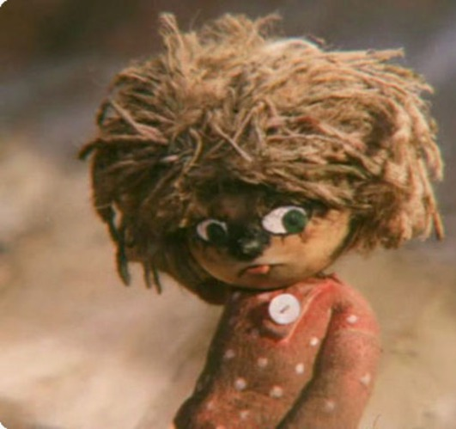
Математическая регата 4 класс (2017)
Название команды…………………………
Школа ………………………
ФИО учителя (учителей)……………………………
………………………………………………………….
1 тур (10 мин) ----- 6 баллов
В маленькой деревеньке над небольшой речкой в избе под печкой жили-были маленькие домовята, а среди них Кузька. Было это полтора века назад. Кузьке тогда только-только шесть веков исполнилось.
Заходи! Гостем будешь!
№ 1.1 «Поспевай – не зевай»
Никак домовёнок Кузька не может решить загадки лесных жителей: Лешика и его деда Диадоха. Помогите ему, запишите ответы:

1. Последний дом на одной из сторон улицы имеет номер 34. Сколько всего домов на этой стороне улицы?
Ответ:___________________________________________________
2. Что становится на треть больше, если его поставить вверх ногами?
Ответ:___________________________________________________
3.Напиши два числа, у которых количество цифр равно количеству букв?
Ответ:___________________________________________________
4. Во сколько раз секундная стрелка движется быстрее минутной?
Ответ:___________________________________________________
5. С какой скоростью должна бежать собака, чтобы не слышать звона сковородки, привязанной к ее хвосту?
Ответ:___________________________________________________

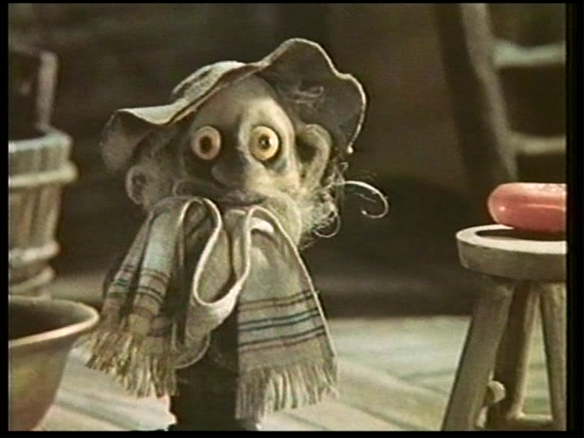
№ 1.2. Возраст домового Нафани состоит из суммы трёх чисел. Из чисел 21, 19, 30, 25, 3, 12, 9, 15, 6, 27 выберите такие три числа, сумма которых будет равна 50. Напишите верное равенство, определите возраст Нафани.

Ответ: ______+ _______+ _______ = 50

№ 1.3 Кузька любил подметать. Пыль из-под веника — к потолку! Готовясь к ремонту, дедушка Ау приготовил банку с краской. Она весит 8кг, при уборке дома Кузька перевернул банку, из неё вылилась половина всей краски, после чего банка стала весить 4кг 500г. Помоги дядюшке Ау определить вес пустой банки.
________________________________________________________________________________________________________________________________________________________________________________________________________________________________________________________________________________________________________
Ответ:____________________________________________________________________

Кузенька! Вернись, яхонтовый мой!

Спасибо Вам! Желаем успехов в следующем туре!
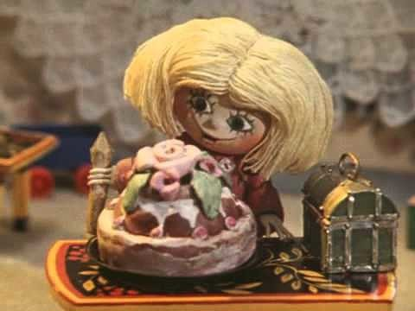
Математическая регата 4 класс (2017)
Название команды…………………………
Школа ………………………
ФИО учителя (учителей)……………………………
………………………………………………………….
2 тур (15 мин) ------ 7 баллов

Кузька объяснил, что сундучок хранится у домовых очень давно. А волшебный он потому, что ежели положить в него рисунок, любую картинку, то сундучок сам сочинит и расскажет сказку про то, что на картинке нарисовано.

№ 2.1 За ужином Баба-Яга скормила Кузе 8 пирожков. После ужина осталась третья часть всех испеченных пирожков, их Баба-Яга съела сама. Сколько всего пирожков испекла Баба-Яга на ужин?
__________________________________________________________________________
__________________________________________________________________________
__________________________________________________________________________
Ответ:____________________________________________________________________

№ 2.2 Маленький домовенок, сидя в корыте, оставшемся от Бабы Яги, одной рукой прижимал к себе сундучок, а в другой держал монету. У Наташи был второй сундучок и такая монета, как у Кузи. Эти два сундучка были разные по цвету и размеру, а две монеты одинаковые. Помоги Наташе и Кузи сделать так, чтоб в одном сундучке монет стало в 2 раза больше, чем в другом?
____________________________________________________________________________________________________________________________________________________
__________________________________________________________________________
Ответ: ___________________________________________________________________

№2.3 На стуле перед Кузькой стояла коробка с пирожными, большими, прекрасными цветами из сладкого крема. Мама не купила для гостей новоселья мороженое. Наташа попросила маму приготовить мороженое по своему рецепту: оно содержит 5 частей воды, 2 части молочного жира и 3 части сахара. Сколько надо воды, молочного жира и сахара, чтобы приготовить 1 кг мороженого для гостей и Кузи?
___________________________________________________________________________________________________________________________________________________________________________________________________________________________________________________________________________________________________________________________________________________________________________________

Ответ:________________________________________________

Ну всё, я пошёл. Если что, разбуди…

Спасибо Вам! Желаем успехов в следующем туре!
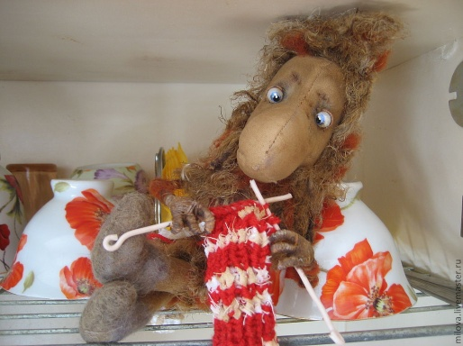
Математическая регата 4 класс (2017)
Название команды………………………………..
Школа ………………………
ФИО учителя (учителей)…………………………………

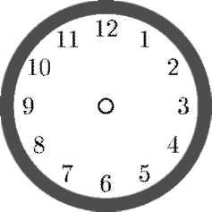
3 тур (20 мин) ------ 8 баллов

Сначала здесь весна будет. Потом лето — бабочки летают. Потом осень. А там постепенно доживём до зимы.
№ 3.1 Домовой Нафаня попросил Кузьму разрезать циферблат часов на три части так, чтобы сумма цифр в каждой части была одинаковой. Помогите домовёнку выполнить задание Нафани.
Ответ: покажи на циферблате.
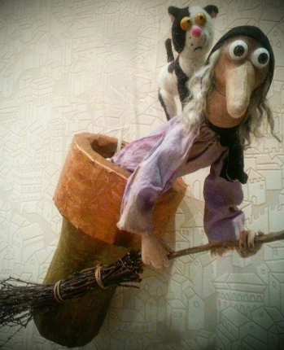
По небу неслись облака. Дальше был виден синий лес, до того синий, будто в нем и деревья растут синие с голубыми листьями и лиловыми стволами.Над синим лесом летел самолетик.

№ 3.2 Взлётно-посадочная полоса-это прямоугольный участок, подготовленный для посадки и взлёта воздушных судов жителей леса. Периметр взлётно- посадочной полосы равен 54 см. Его длина на 5 см больше ширины. Найдите площадь прямоугольного участка, для безопасной посадки воздушных судов.
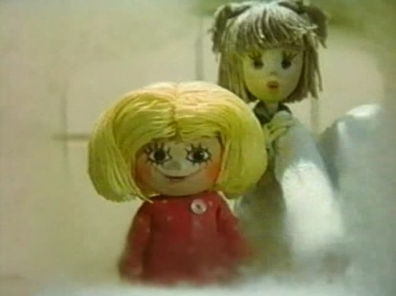
_______________________________________________________________________________________________________________________________________________________________________________________________________________________________________________________________________________________________________________________________________________________________

Ответ:_________________________________________________

Кузька сидел на ладони у папиного товарища и слушал. А Наташа думала: «Так вот он кто! Домовенок! Маленький домовеночек! Мне — семь лет, ему — семь веков, восьмой пошел…» И Наташа услышала про домовенка вот такую историю.

№ 3.3 В коробке шоколадные конфеты выложены в один слой в виде квадрата. Кузька съел все конфеты по периметру – всего 20 конфет. Сколько конфет осталось в коробке?
________________________________________________________________________________________________________________________________________________________________________________________________________________________________________________________________________________________________________
Ответ:____________________________________________________________________
__________________________________________________________________________

Счастье - это когда у тебя все дома! Спасибо этому дому, пойду к другому!

Спасибо Вам за работу! Без Вас мы бы не справились!

